Министерство науки и высшего образования Российской
Федерации
Федеральное государственное бюджетное образовательное
учреждение высшего образования
«Рязанский Государственный Радиотехнический Университет им.
В.Ф.Уткина»
Кафедра автоматизированных систем управления

Отчёт о практической работе №2
«Матричные операции»
по дисциплине
«Пакеты прикладных программ»

Выполнил:
студент группы 535
Фомин А.С.
Принял:
Карасев В.В.

Рязань, 2025
Вариант 24
Задание
1. Сформировать три трехэлементных вектора из данных,
хранящихся в файле data2.prn (на диске w в соответствующей папке): в
первый из них скопировать элементы, начиная с номера варианта, во
второй – начиная с удвоенного номера варианта и в третий – с
утроенного номера варианта. Образовать матрицу m из названных выше
векторов.
2. Аналогично п.1 сформировать три вектора из файла data1.prn
того же каталога, взяв из структуры файла первый столбец, а затем из
них создать матрицу mat с помощью функции augment.
3. Из столбцов матрицы m образовать матрицу M: первый
столбец M – это первый столбец m, каждый элемент которого поделен
на след матрицы m; второй столбец M получен делением каждого
элемента второго столбца m на корень квадратный из следа матрицы
mat; элементы третьего столбца M получить с помощью генератора
случайных чисел, не превышающих 10.
4. Сформировать вектор vd из диагональных элементов матрицы
M и отсортировать его по убыванию.
5. Записать M в файл и дописать в него vd.
Ход работы
Прочтем содержимое файла data2.prn:
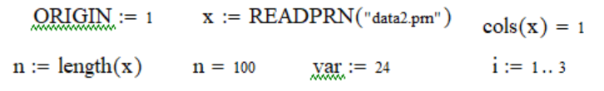
Формируем три трёхэлементных вектора v1i, v2i, v3i. В первый копируем
элементы, начиная с номера варианта (24 вариант). Во второй – начиная с удвоенного
номера варианта (2*24). В третий – с утроенного номера варианта (3*24):
Создадим матрицу m из образованных векторов
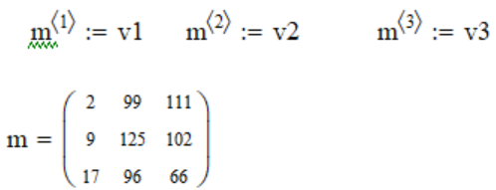
Прочтем содержимое файла data1.prn:
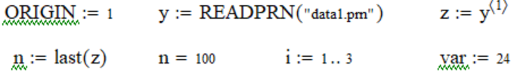
Формируем три трёхэлементных вектора u1i, u2i, u3i. В первый копируем
элементы, начиная с номера варианта (24 вариант). Во второй – с удвоенного
номера варианта (2*24). В третий – с утроенного (3*24):
Создаем из векторов матрицу mat с помощью функции
augment, затем выводим ее на экран:
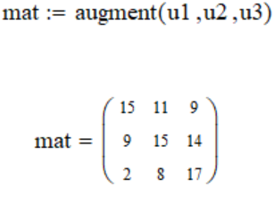
Создаем матрицу M с помощью столбцов матрицы m:
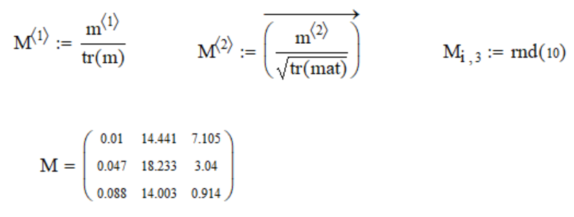
Зададим вектор диагональных элементов матрицы M:
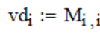

Запишем матрицу М и вектор vd в файл m.txt после сортировки вектора:


